恒生电子股份有限公司

carousel组件
详细设计说明书
202404184685
V1.0

<技术平台>
2024年 05 月
目录
1 引言 1
1.1 编写目的 1
1.2 背景 1
1.3 定义 1
1.4 修改记录 1
2 总体设计 1
2.1 需求概述 1
2.2 系统分析 2
2.3 模块的层次结构图 2
2.4 各模块概要说明 2
3 性能设计 2
4 运行设计 2
5 布局设计 3
5.1 布局整体结构图 3
5.2 布局实现 3
5.3 动画方案 3
5.3.1 props.loop : false 3
5.3.2 props.loop:true 4
6 接口设计 6
6.1 carousel属性props概述 6
6.2 carousel属性详细设计 8
6.2.1 props.arrow 8
6.2.2 props.autoplay 8
6.2.3 props.height 9
6.2.4 props.indicator-position 9
6.2.5 props.initail-index 10
6.2.6 props.interval 10
6.2.7 props.loop 11
6.2.8 props.show-title 11
6.2.9 props.trigger 12
6.2.10 props.type 13
6.3 carousel事件events概述 14
6.4 carousel事件详细设计 14
6.4.1 events.change 14
6.5 carousel方法methods概述 15
6.6 carousel方法详细设计 15
6.6.1 methods.next 15
6.6.2 methods.prev 16
6.6.3 methods.setActiveItem 17
6.7 carousel-item属性props概述 18
6.8 carousel-item属性详细设计 18
6.8.1 props.name 18
6.8.2 props.title 18

引言

编写目的
给出最终要实现的软件需满足的功能、性能、接口和用户介面需求以及设计约束等，为下一步开发编码提供依据。
本文预期读者：技术管理人员、项目设计人员、项目开发人员及有关人员。

背景
目前已存在Vue2版本的组件，为了对性能进行了大幅优化，提升应用的运行效率和加载速度，以及为了适配后续的Vue3项目或应用，需要基于Vue3语法开发新的组件

定义
词汇 | 解释
Vue2 | 是一个流行的 JavaScript 前端框架，用于构建用户界面和单页面应用程序。
Vue3 | Vue.js的最新主要版本，带来了许多令人兴奋的新特性和改进，包括性能优化、开发体验改进和新的功能。

修改记录
版本号 | 修改日期 | 修订说明 | 修订人员 | 关联评审号
V1.0 | 2024/05/14 | 初版 | 王子迪

评审记录表格
评审号 | 评审日期 | 评审记录 | 评审人员 | 关联版本号
1
2

总体设计

需求概述
carousel走马灯组件常用于一组图片或卡片轮播，当内容空间不足时，可以用走马灯的形式进行收纳，进行轮播展现。

系统分析
走马灯组件由两部分组成，容器组件 和 轮播项组件

模块的层次结构图

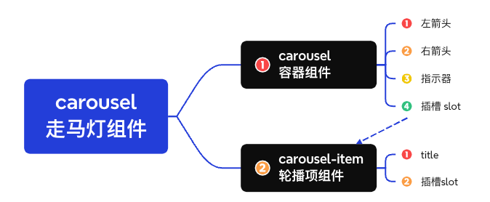

各模块概要说明
1.carousel容器组件：根组件。其中包含多个轮播项子组件以及导航控件
1.1左箭头：carousel.props.arrow控制显示效果。绑定点击事件，切换轮播图
1.2右箭头：同左箭头
1.3指示器：显示轮播图状态，用于切换轮播图。carousel.props.indicator-position设置位置。carousel.props.trigger设置切换轮播触发事件类型
1.4插槽slot：轮播图项插槽。用于显示轮播图。只支持使用 carousel-item(因为存在父子组件关联逻辑，包括子组件位置计算，子组件点击事件等)。
2.carousel-item轮播项组件
2.1Title：carousel-item.props.title设置显示的title
2.2插槽slot：用于显示轮播项内容content。可以是任意内容

性能设计

- 动画方案：走马灯组件将实现幻灯片式的切换效果。出于性能考虑，我们将采用 CSS3 的 translate 属性来实现轮播项组件的平滑位置变动。
- 事件处理：为防止高频率触发，箭头和指示器的事件处理将采用 throttle 方法进行节流处理。
- 走马灯子项个数：推荐10个以内。上限 【待定】 个

运行设计
可参见5.3

布局设计

布局整体结构图
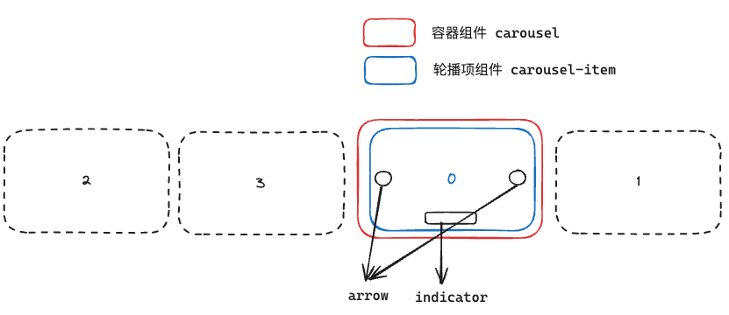

布局实现
carousel布局包括容器组件carousel 和 轮播项组件 carousel-item。
- carousel 走马灯容器组件：设置overflow：hidden，使容器之外的轮播项子组件不可见，只显示 active的子项
  - arrow 左/右箭头： 通过position：absolute及 transform设置相对容器组件位置。垂直方向居中。left、right设置水平位置
  - indicator指示器：ul列表。li个数对应 item 个数。布局结构采用flex布局。位置通过 position:absolute 设置水平居中
  - carousel-item 轮播项 ：通过position:absolute;top:0;left:0;设置其都位于容器轨道中，通过 transform: translatex 设置偏移量，以及transition实现幻灯片切换效果

动画方案

props.loop : false
当props.loop为false的情况，子项按照顺序水平位置排列即可，translatex偏移量根据 index 和 activeIndex 计算即可。当处于最左/最右，左/右箭头需进行隐藏处理
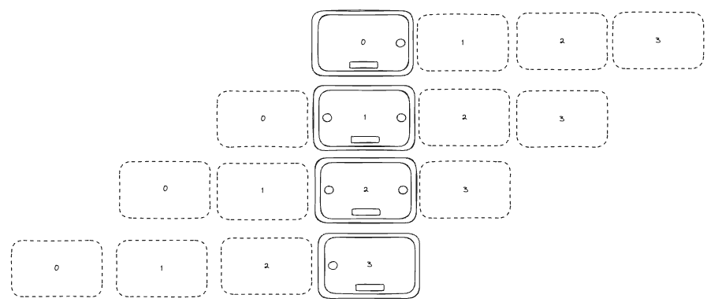

props.loop:true
当props.loop为true的情况，为确保切换到平滑性，布局方式如下：
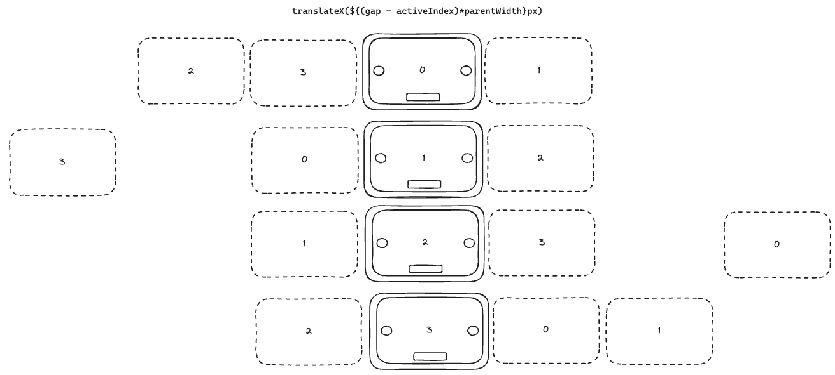
以一个包含4个子项的走马灯为例。上图列举了activeIndex 各种情况下的布局情况
5.2中提到 item 的位置是通过 transform：translatex（(gap - activeIndex)*parentWidth） 实现。其中偏移gap由 activeIndex(可见子项索引)、index（当前子项索引）、length（子项个数）计算所得，以下是方法processIndex设计：
【方法名】
processIndex
【入参】
activeIndex: 当前激活项的索引。
index: 当前正在处理的项的索引。
length: 轮播图中项的总数。
【返回值】
gap：偏移量
【运行逻辑】
条件判断：
第一种情况：当激活项在首位，当前项在末位。
当 activeIndex 为 0（即当前激活的是第一个元素）并且 index 为 length - 1（即当前处理的是最后一个元素）时，函数返回偏移量x：-1。这种情况用于标识列表中最后一个元素现在应该被视为逻辑上的“前一个”元素，即在视觉上出现在第一个元素的前面。
第二种情况：当激活项在末位，当前项在首位
当 activeIndex 为 length - 1（即当前激活的是最后一个元素）并且 index 为 0（即当前处理的是第一个元素）时，函数返回偏移量gap： length。这表明列表中第一个元素逻辑上应该位于最后一个元素之后。
第三种情况：当前项远离激活项，并在左侧
如果当前项的索引小于激活项索引减一，并且当前项与激活项之间的距离大于等于轮播图长度的一半，函数返回偏移量gap： length + 1。这种情况用于处理循环轮播逻辑，其中元素在视觉上需要从一端跳转到另一端。
第四种情况：当前项远离激活项，并在右侧
如果当前项的索引大于激活项索引加一，并且当前项与激活项之间的距离也大于等于轮播图长度的一半，函数返回偏移量gap： -2。
这表示元素需要从列表一端视觉上跳转到另一端。
以上情况均不满足的情况下返回偏移量gap：index

根据以上设计，各种 activeIndex 情况下，计算所得gap 值及最终 translatex 情况如下：

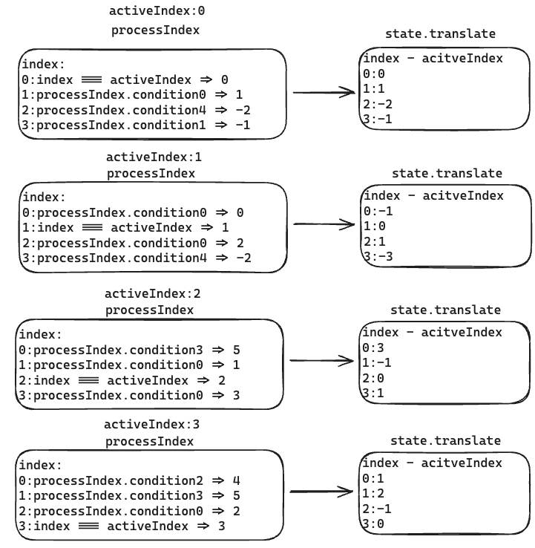

接口设计

carousel属性props概述

名称 | 类型 | 默认值 | 说明
arrow | string | 该属性的默认值为 'hover' | 切换箭头的显示效果，该属性的可选值为 always / hover / never
autoplay | boolean | 该属性的默认值为 false | 是否自动切换
height | string | -- | 走马灯的高度
indicator-position | string | -- | 指示器的位置。该属性的可选值为 outside / none
initial-index | number | 该属性的默认值为 0 | 初始状态激活的幻灯片的索引，从 0 开始
interval | number | 该属性的默认值为 3000 | 自动切换的时间间隔，单位为毫秒
loop | boolean | 该属性的默认值为 true | 是否循环显示
show-title | boolean | 该属性的默认值为 false | 是否显示标题
trigger | string | 该属性的默认值为 'hover' | 指示器的触发方式，默认为 hover。该属性的可选值为 click
type | string | 该属性的默认值为 'horizontal' | 走马灯的类型，该属性的可选值为 horizontal / vertical / card

carousel属性详细设计

props.arrow
【概述】
切换箭头的显示效果，该属性的可选值为 always / hover / never
【参数规格】
- 数据类型：string
- 默认值：hover
- 可选值：always | hover | never
- 是否接受非可选值：是 ，此时将使用默认值 ‘hover’
【运行示意图】
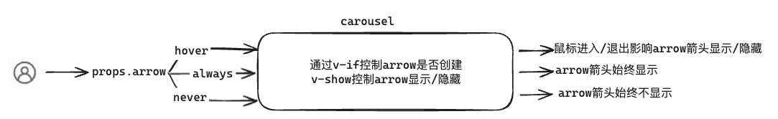

【设计要点】
- 外层容器组件绑定 mouseenter 和 mouseleave 事件。通过鼠标事件的回调函数，设置状态变量 state.hover 以记录鼠标悬停状态。
- 使用 v-if 指令控制箭头按钮（button 元素）的创建，只有当 props.arrow 不等于 'never' 时，才创建箭头按钮。
- 箭头按钮的显示和隐藏由 v-show 指令控制。按钮将显示当 props.arrow 等于 'always' 或 state.hover 为 true 的情况下。

props.autoplay
【概述】
走马灯是否自动切换
【参数规格】
- 数据类型：boolean
- 默认值：false
- 可选值：true ｜ false
- 是否接受非可选值：是 ，在这种情况下，将对 props.autoplay 进行布尔类型转换。

【运行示意图】
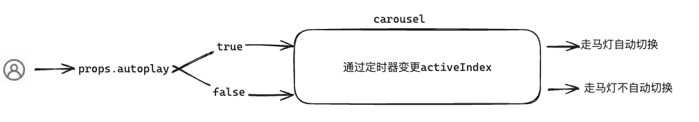

【设计要点】
- 监听 props.autoplay 属性：当值为 true 时，调用 startTimer 方法以启动定时器；当值为 false 时，调用 pauseTimer 方法暂停定时器。
- 在定时器中，通过更新 activeIndex 来实现幻灯片的切换效果。切换的时间间隔由 props.interval 属性指定，使用 setInterval 进行设置。
- 在容器组件上绑定 mouseenter 事件，触发时调用 pauseTimer 暂停自动切换；绑定 mouseleave 事件，触发时调用 startTimer 重新启动自动切换。

props.height
【概述】
设置走马灯高度
【参数规格】
- 数据类型：string
- 默认值：--
- 可选值：该值需符合 CSS 样式中 height 属性的规范。不符合规范的值将被视为无效
【运行示意图】
无
【设计要点】
通过computed 计算属性获得style样式控制元素高度。该属性设置到轨道元素上，子元素通过高度height：100% 继承

props.indicator-position
【概述】
控制指示器显示/隐藏以及显示位置
【参数规格】
- 数据类型：string
- 默认值：--
- 可选值：outside ｜ none
- 是否接受非可选值：是 ，该情况下均以第三种方式展示
【运行示意图】
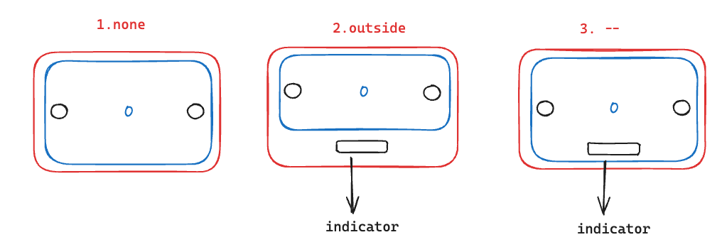
【设计要点】
- 使用 v-if 指令控制指示器的创建，只有当 props.indicator-position 不等于 'none' 时，才创建指示器。
- 使用 props.indicator-position 控制指示器是否添加类名样式indicators-outside,该类名将影响指示器位于轨道元素之外

props.initail-index
【概述】
设置初始状态激活的幻灯片索引
【参数规格】
- 数据类型：number
- 默认值：0
- 可选值：该值将被处理为数字类型（Number）。
【运行示意图】
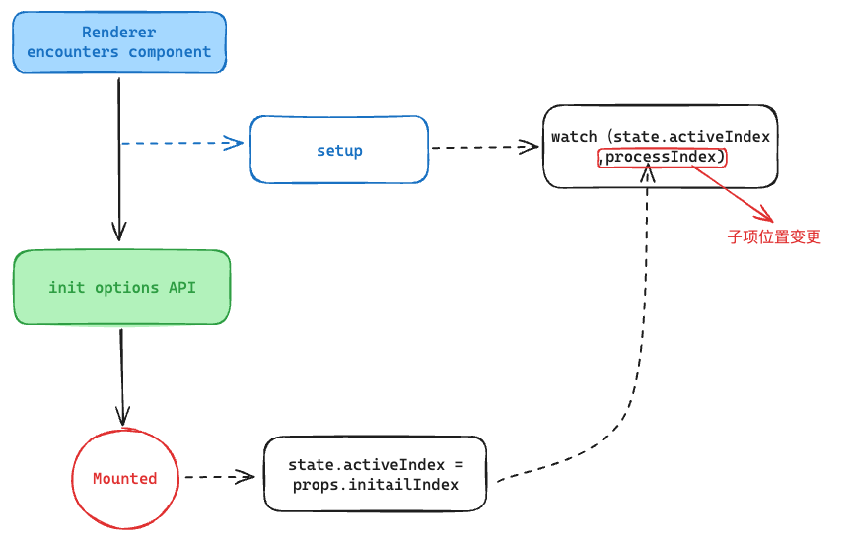
【设计要点】
- 在组件初始化阶段，我们设置了对 state.activeIndex 的监听。当 activeIndex 发生变化时，监听回调（watcher）会被触发，并调用 processIndex 方法来更新子项的位置
- 在组件的 mounted 生命周期钩子中，我们通过 props.initialIndex 初始化 state.activeIndex。这将触发上述的监听回调（watcher），进而调用 processIndex 方法来设置初始布局。具体的布局和动画实现可以参考文档的第 5.3 节中描述的动画方案。

props.interval
【概述】
设置自动切换的时间间隔，单位为毫秒
【参数规格】
- 数据类型：number
- 默认值：3000
- 可选值：该值将被处理为数字类型（Number）
【运行示意图】
参见6.2.2 props.autoplay
【设计要点】
参见6.2.2 props.autoplay

props.loop
【概述】
设置自动切换的时间间隔，单位为毫秒
【参数规格】
- 数据类型：boolean
- 默认值：true
- 可选值：true | false
- 是否接受非可选值：是，boolean类型 false、数字类型 0、字符串 '' （空字符串）变现为 false，其余表现均同 true
【运行示意图】
参见5.3
【设计要点】
参见5.3

props.show-title
【概述】
设置是否显示标题。这里这是控制指示器显示位置
需要配置 carousel-item的props.title使用
【参数规格】
- 数据类型：boolean
- 默认值：false
- 可选值：true | false
- 是否接受非可选值：是，除‘’（空字符）表现为true，其余情况对值进行boolean处理
【运行示意图】

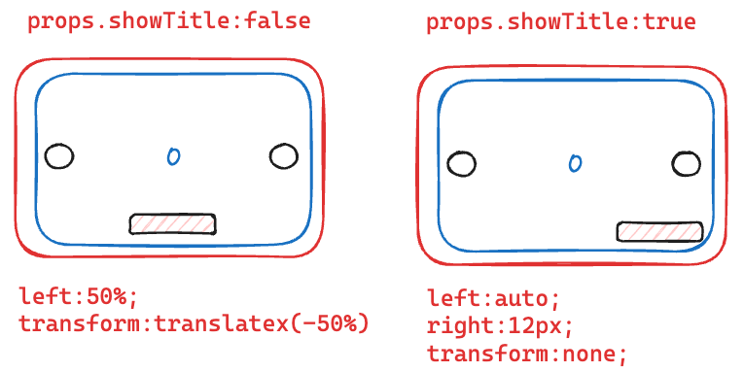
【设计要点】
默认情况下，props.showTitle:false 的情况下不为指示器添加类名 indicators-title，该种情况下将居中显示
props.showTitle:true 的情况下为指示器添加类名 indicators-title，该种情况下将靠右显示
对应如上图所示两种布局。
showTitle:false居中显示：left:50%;transform:translatex(-50%)；
showTitle:true靠右侧显示:left:none;transform:none;right:12px;

props.trigger
【概述】
配置指示器的触发方式。支持hover、click两种模式
【参数规格】
- 数据类型：string
- 默认值：hover
- 可选值：hover ｜ click
- 是否接受非可选值：是，该情况下效果同click
【运行示意图】
无
【设计要点】
1、在 Vue 模板中为指示器绑定 mouseenter 和 click 事件。事件回调中将接收当前指示器对应的索引，并根据 props.trigger 的类型来决定是否需要触发 activeIndex 的变更。
2、考虑到性能因素，避免事件的高频触发。对回调事件进行节流处理，以优化性能和响应速度。

props.type
【概述】
配置走马灯展示形式。支持 horizontal ｜ vertical ｜ card 三种形式
【参数规格】
- 数据类型：string
- 默认值：horizontal
- 可选值：horizontal ｜ vertical ｜ card
- 是否接受非可选值：是，该情况下效果同horizontal
【运行示意图】
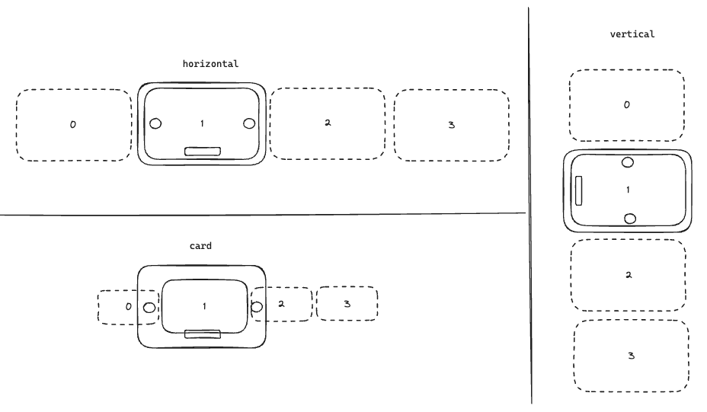
【设计要点】
1、布局采用position：absolute；top：0；left：0；为基础，使所以幻灯片子项位于轨道中，通过transform设置子项在轨道中偏移位置，计算公式：
const TRANSLATE = type === TYPE_VERTICAL ? `translateY(${state.translate}px) scale(${state.scale})` : `translateX(${state.translate}px) scale(${state.scale})`
2、horizontal布局，state.translate = parentWidth * (index - activeIndex)。index由processIndex方法计算所得，参见5.3.2
3、vertical布局，state.translate = parentHeight * (index - activeIndex) 。index由processIndex方法计算所得，参见5.3.2
4、card布局，state.translate = calculateTranslate({ index, activeIndex,parentWidth})。

【calculateTranslate设计】
【入参】
activeIndex (number): 当前激活的卡片索引。
index (number): 正在计算的卡片索引。
parentWidth (number): 走马灯容器的宽度。
【返回值】
number: 根据给定参数计算得出的卡片的 translate 值，表示卡片在水平方向上的位移。
【逻辑】
- 当卡片在舞台上 (state.inStage 为 true)：
  - 计算公式为：(parentWidth * ((2 - CARD_SCALE) * (index - activeIndex) + 1)) / 4
  - 这个公式调整卡片根据其相对于激活卡片的索引位置。
- 当卡片不在舞台上 (state.inStage 为 false)，且索引小于激活索引：
  - 计算公式为： (-(1 + CARD_SCALE) * parentWidth) / 4
  - 这会将卡片放置在容器左侧，确保卡片不可见或部分可见。
- 当卡片不在舞台上 (state.inStage 为 false)，且索引大于或等于激活索引：
  - 计算公式为：((3 + CARD_SCALE) * parentWidth) / 4
  - 这会将卡片放置在容器右侧，确保卡片不可见或部分可见。

carousel事件events概述
名称 | 类型 | 说明
change |  | 幻灯片切换时触发

carousel事件详细设计

events.change
【概述】
幻灯片切换时触发，通过emit触发事件名为change的自定义事件
【方法执行】
emit('change', value, oldValue)
【调用时机】
幻灯片切换时触发此事件。无论是通过指示器的点击（click）或悬停（hover）、自动播放（autoplay）的自动切换，还是通过调用 Carousel 组件的 next、prev 或 setActiveItem 方法引起的索引变更，均会触发此事件。
【参数】
value：变化后的激活幻灯片索引
oldValue：变化钱的激活幻灯片索引
【运行示意图】
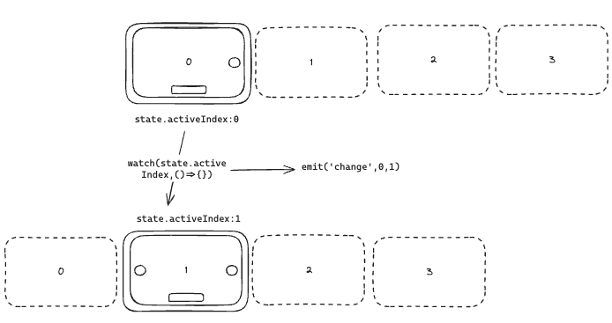
【设计要点】
组件通过 watch 监听激活幻灯片索引 state.activeIndex。在索引发生变化时，监听回调将通过 emit 方法触发名为 change 的自定义事件，并传递新旧 activeIndex 值。

carousel方法methods概述
名称 | 类型 | 说明
next |  | 切换至下一张幻灯片
prev |  | 切换至上一张幻灯片
setActiveItem |  | 手动切换幻灯片

carousel方法详细设计

methods.next
【概述】
调用该方法将会切换至下一张幻灯片
【规格】
- 最早调用时机：mounted生命周期
【参数】
无
【返回值】
无
【运行示意图】
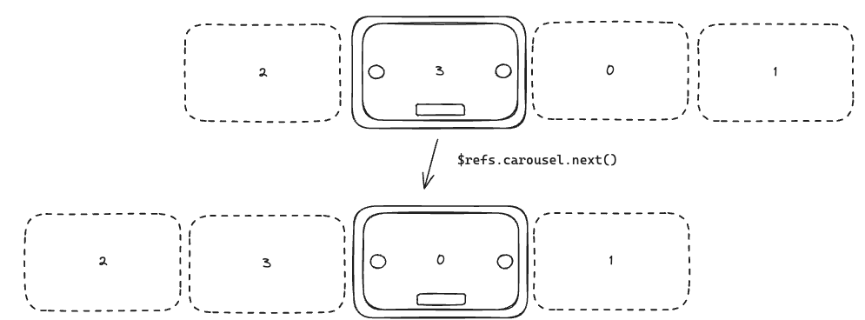
【方法实现】
调用 setActiveItem(state.activeIndex + 1) 方法。 setActiveItem详见6.6.3

methods.prev
【概述】
调用该方法将会切换至上一张幻灯片
【规格】
- 最早调用时机：mounted生命周期
【参数】
无
【返回值】
无
【运行示意图】
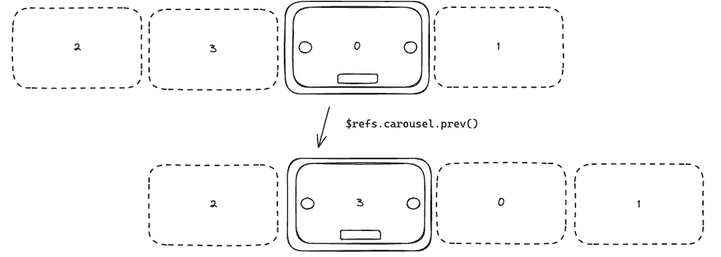
【方法实现】
调用 setActiveItem(state.activeIndex - 1) 方法。 setActiveItem详见6.6.3

methods.setActiveItem
【概述】
调用该方法将会切换至指定索引幻灯片
【规格】
- 最早调用时机：mounted生命周期
【参数1规格】
- 数据类型：number ｜ string
- 默认值：无
- 是否接受非可选值：是，该情况下会对参数处理成 Number
【返回值】
无
【运行示意图】
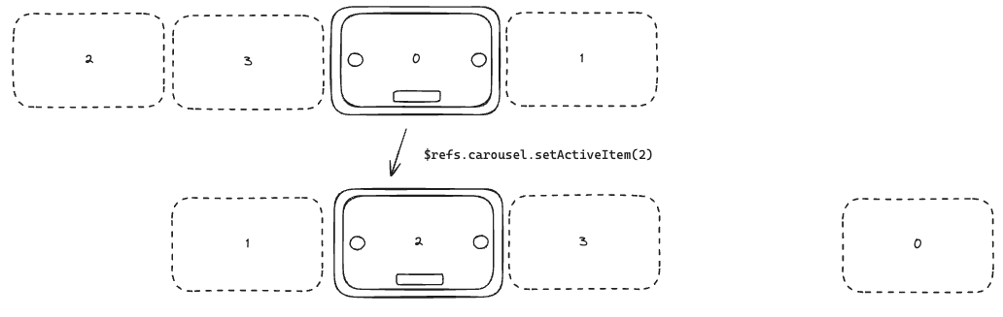
【方法实现】
- 如果传入值为字符串，则遍历查找与state.items(幻灯片子项集合)中 item.name相等的项。设置index等于该项在 state.items中的索引值
- 对index进行转number处理
- 如果index是非数字，或者是浮点数，则return，不进行后续逻辑
- 获取子项长度length；缓存当前state.activeIndex(激活幻灯片索引)为oldIndex
- 判断如果index小于0（索引值超出左范围）
  - 如果props.loop为true（幻灯片循环），则设置state.activeIndex为length-1（最后一项）；
  - 否则设置为0（第一项）
- 如果index大于或等于length（索引值超出右范围）
  - 如果props.loop为true（幻灯片循环），则设置state.activeIndex为0（第一项）
  - 否则设置为length-1（最后一项）
- 其他情况，设置 state.activeIndex 为 index

carousel-item属性props概述
名称 | 类型 | 默认值 | 说明
name | string | -- | 幻灯片名称
title | string | -- | 幻灯片标题

carousel-item属性详细设计

props.name
【概述】
幻灯片名称
【参数规格】
- 数据类型：string
- 默认值：无
- 是否接受非可选值：否
【运行示意图】
无
【设计要点】
参见6.6.3。用于setActiveItem方法中

props.title
【概述】
幻灯片标题
【参数规格】
- 数据类型：string
- 默认值：无
- 是否接受非可选值：否
【运行示意图】
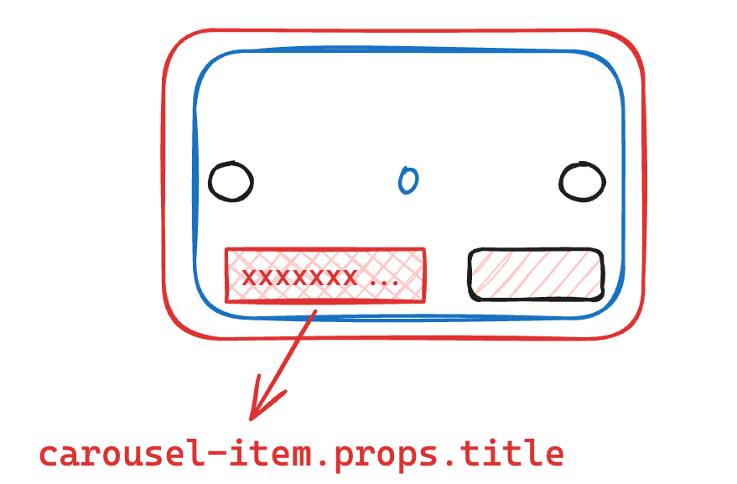
【设计要点】
title布局位于指示器左侧，文本超出最大长度省略号展示。

